план работы 2023.png

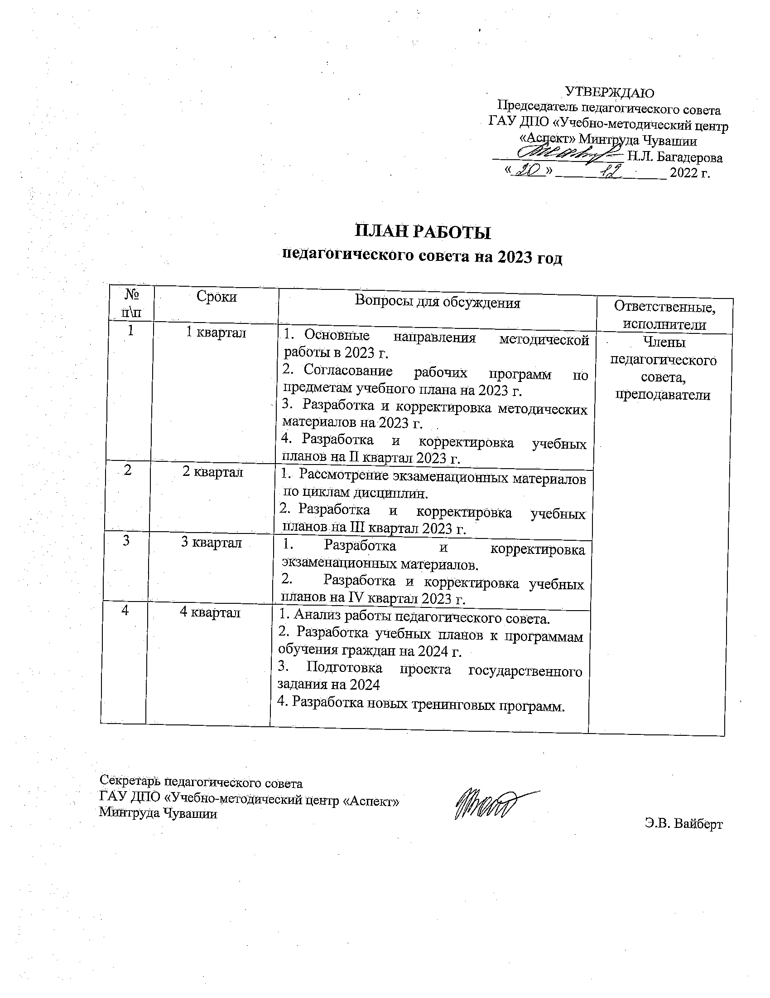

план работы 2023.png OCR

. УТВЕРЖДАЮ
Председатель педагогического совета,
ГАУ ДПО «Учебно-методический центр

SEE уда Чувашии
Ре. Н.Л. Багадерова

« LO» te: 2022 r.

ПЛАН РАБОТЫ
педагогического совета на 2023 год

№ Сроки Вопросы для обсуждения Ответственные,
‚ Во исполнители
1 ] квартал 1. Основные направления методической |. Члены
работы в 2023 г. педагогического
2. Сотласование рабочих программ по совета,
предметам учебного плана на 2023 г. преподаватели

‘|3. Разработка и корректировка методических
материалов на 2023 г.

4. Разработка и корректировка учебных
планов на П квартал. 2023 г.

2 2 квартал 1. Рассмотрение экзаменационных материалов
по циклам дисциплин.

2. Разработка и корректировка учебных
планов.на Ш квартал 2023 г.

3 3 квартал 1. Разработка и корректировка
экзаменационных материалов.
2. Разработка и корректировка учебных

планов на ГУ квартал 2023 г.

4 4 квартал 1. Анализ работы педагогического совета.
2. Разработка. учебных планов к программам
обучения граждан на 2024 г.
3. Подготовка проекта государственного
задания на 2024

4. Разработка новых тренинговых программ.

Секретарь педагогического совета,
ГАУ ДНО «Учебно-методический центр «Аспект» Wir

Минтруда Чувашии Э.В. Вайберт